
CERTIFICA.- Que de los antecedentes obrantes en esta Secretaría General
del Pleno a mi cargo resulta que, en la sesión ordinaria celebrada el día 31 de julio de
“
anualidades 2024-2025: Ayuntamientos de Agaete, Firgas, Ingenio, Santa Lucía
de Tirajana y Telde.
.2.- Aprobación inicial del Plan de Cooperación con los Ayuntamientos,
3
se adoptó el acuerdo que, en extracto, tiene el siguiente tenor literal:
025 por el Pleno de esta Excma. Corporación y con el quorum legalmente exigido,
I. El soporte documental de las actuaciones llevadas a cabo en el PLAN DE
COOPERACION CON LOS AYUNTAMIENTOS (en adelante PCA) está contenido en
los expedientes 24.PCA.00 y 25.PCA.00.
II. En el programa de actuación del actual Gobierno del Cabildo de Gran Canaria se
contempla mantener el esfuerzo inversor realizado hasta ahora con los distintos
Planes de Cooperación Local. Para ello se dota nuevamente con 60 millones de euros
en los próximos cuatro años la cooperación económica con los Ayuntamientos de la
Isla, conservando la especial atención a las iniciativas locales de inversión, cuya
finalidad sea el fomento del desarrollo económico local y de su territorio a largo plazo
y la máxima eficiencia en la asignación de los recursos públicos.
La cooperación económica a través del Plan de Cooperación se sustenta en tres
pilares fundamentales. Por un lado, la cooperación económica para el establecimiento
y adecuada prestación de los servicios mínimos de competencia municipal, en
segundo lugar, la cooperación económica a programas de desarrollo sostenible en el
ámbito local y, por último, la cooperación económica a programas de dinamización y
diversificación de la actividad económica en los municipios.
Asimismo, se mantienen los criterios de asignación de recursos entre los distintos
municipios de la Isla que han regido hasta la fecha en la cooperación económica del
Cabildo con los Ayuntamientos.
III. El Acuerdo del Pleno de esta Corporación Insular, de fecha 27 de octubre de 2023,
por el que se aprueban las Bases Reguladoras del Plan para el periodo 2024-2027.
En ejercicio de las competencias que la legislación del Régimen Local y disposiciones
complementarias otorgan a esta Entidad, de forma relevante, los preceptos, actos y trámites
que se infieren de los artículos, acuerdos y documentación que, entre otra, se analiza en la
parte expositiva siguiente:
ANTECEDENTES
2
DOÑA MARÍA DOLORES RUIZ SAN ROMÁN, SECRETARIA GENERAL DEL
PLENO DEL EXCMO. CABILDO INSULAR DE GRAN CANARIA.-


octubre de 2024. Así como, sesión celebrada el 26 de junio de 2025,
por la que se incrementa el presupuesto de una actuación.
5
. Por el Pleno del Ayuntamiento de Telde, en sesión celebrada el 29 de
noviembre de 2023, donde se propone la inclusión en el Plan de
Cooperación con los Ayuntamientos 2024-2027, anualidad 2024, y la
sesión celebrada el 7 de marzo de 2025 que modifica la propuesta
anterior.
VIII.Los antecedentes de hecho y los fundamentos de derecho que se recogen en el
informe favorable del Jefe del Servicio Técnico Económico de Cooperación
Institucional, de fecha 15 de julio de 2025. Dicho informe señala que las propuestas
de actuaciones a incluir en el PCA 2024-2025 realizadas por los Ayuntamientos
mencionados en el párrafo anterior, tras su análisis y evaluación, son conformes a lo
2025, modificado posteriormente por la sesión celebrada el 31 de
VI. Mediante Acuerdo adoptado por el Pleno Corporativo Insular el día 25 de octubre de
IV. El Acuerdo del Pleno Corporativo Insular, adoptado el día 24 de noviembre de 2023,
mediante el que se autoriza el gasto plurianual del Plan de Cooperación con los
Ayuntamientos, cuatrienio 2024-2027.
V. Mediante Acuerdo adoptado por el Pleno Corporativo Insular el día 29 de diciembre
de 2023, se aprobó inicialmente el Plan de Cooperación con los Ayuntamientos 2024.
2024, se aprobó inicialmente el Plan de Cooperación con los Ayuntamientos 2025.
VII.Las propuestas de actuaciones a incluir en el Plan de Cooperación con los
Ayuntamientos 2024-2025 realizadas por los Ayuntamientos de Agaete, Firgas,
Ingenio, Santa Lucía de Tirajana y Telde relacionadas en el informe del Jefe del
Servicio Técnico Económico de Cooperación Institucional de fecha 15 de julio de
2025, han sido aprobadas:
1
. Por el Pleno del Ayuntamiento de Agaete, en sesión celebrada el 23 de
octubre de 2023, donde se propone la inclusión de una actuación en el
Plan de Cooperación con los Ayuntamientos 2024-2027, anualidad
2024, y la sesión celebrada el 23 de septiembre de 2024 donde
sustituye la propuesta anterior por otra.
2
3
4
. Por el Pleno del Ayuntamiento de Firgas, en sesión celebrada el 9 de
octubre de 2023, donde se propone la inclusión en el Plan de
Cooperación con los Ayuntamientos 2024-2027, anualidad 2024.
. Por el Pleno del Ayuntamiento de Ingenio, en sesión celebrada el 29 de
julio de 2024, donde se propone la inclusión en el Plan de Cooperación
con los Ayuntamientos 2024-2027, anualidad 2025.
. Por el Pleno del Ayuntamiento de Santa Lucía de Tirajana, en sesión
celebrada el 23 de julio de 2024, donde se propone la inclusión en el
Plan de Cooperación con los Ayuntamientos 2024-2027, anualidad



24.PCA.01.02
24.PCA.05.01
estipulado en las Bases que regulan el Plan, procediendo la aprobación por el Pleno
Corporativo Insular de las siguientes actuaciones:
Municipio
Expediente
Descripción de la actuación
Presupuesto
Mejora de las condiciones y la accesibilidad del campo de fútbol
Andrés Rodríguez Martín
Agaete
505.681,64
278.524,61
Firgas
Centro de transferencia de residuos
Construcción de nuevos nichos junto al lindero norte del Cementerio
de Ingenio
Ingenio
25.PCA.07.02
99.585,14
0,00 252.840,82
Expediente
Descripción de la actuación
Presupuesto
505.681,64
505.681,64
Cabildo
Ayto
Cabildo
Ayto
Mejora de las condiciones y la accesibilidad del
campo de fútbol Andrés Rodríguez Martín
2
4.PCA.01.02
252.840,82
Aportación 2025
0,00
Total Agaete
252.840,82
0,00 252.840,82
0,00

4.PCA.17.01-AT1
2
5.PCA.14.01
Reforma de biblioteca municipal de Sardina del Sur
Colector de saneamiento Avenida del Atlántico
Remodelación Casas Consistoriales y Oficinas Municipales
Instalación semafórica del municipio de Telde
492.231,55
233.644,86
219.390,80
419.089,83
Sta. Lucía T.
25.PCA.14.03
2
2
5.PCA.14.04
4.PCA.17.01
Telde
Total
Dirección de obra y Coordinación de seguridad y salud: Instalación
semafórica del municipio de Telde
2
9.335,12
2.257.483,55
IX. El informe de fiscalización previa emitido por la Interventora General Accidental de
esta Corporación de fecha 17 de julio de 2025.
X. La propuesta de acuerdo firmada por el Sr. Consejero de Área de Cooperación
Institucional y Solidaridad Internacional de fecha 17 de julio de 2025.
En base a los antecedentes expuestos, y de conformidad con lo dispuesto en el
artículo 37.l) del Reglamento Orgánico del Gobierno y de la Administración del Cabildo de
Gran Canaria, y una vez emitido dictamen favorable de la Comisión de Pleno de Presidencia,
Cooperación Institucional y Sector Primario de fecha 22 de julio de 2025, se elevó al Pleno
para su adopción el siguiente:
ACUERDO
PRIMERO. - Aprobar inicialmente el Plan de Cooperación con los Ayuntamientos, anualidad
2024, correspondiente al Ayuntamiento de Agaete, relativo a la siguiente actuación:
Aportación 2024

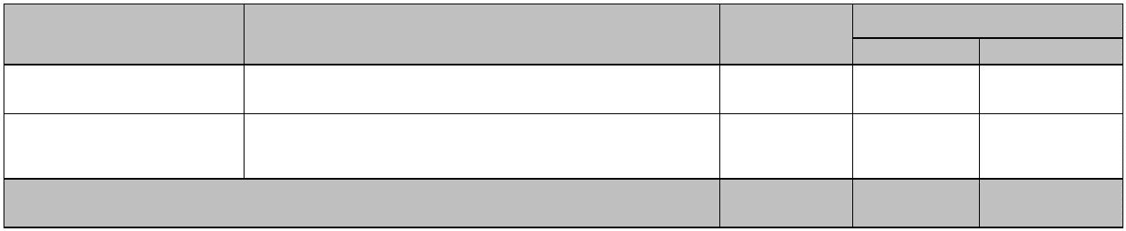



Cabildo
5.PCA.14.01
5.PCA.14.03
5.PCA.14.04
492.231,55
200.000,00
219.390,80
911.622,35
0,00
33.644,86
0,00
Total Santa Lucía de Tirajana
33.644,86
QUINTO. - Aprobar inicialmente el Plan de Cooperación con los Ayuntamientos, anualidad
2024, correspondiente al Ayuntamiento de Telde, relativo a las siguientes actuaciones:
Aportación 2024
Expediente
Descripción de la actuación
Presupuesto
419.089,83
9.335,12
2
2
2
Ayto
2
4.PCA.17.01
Instalación semafórica del municipio de Telde
419.089,83
0,00
0,00
0,00
Dirección de obra y Coordinación de seguridad y salud:
Instalación semafórica del municipio de Telde
2
4.PCA.17.01-AT1
9.335,12
Total Telde
428.424,95
Construcción de nuevos nichos junto al lindero norte del
Cementerio de Ingenio
Descripción de la actuación
Centro de transferencia de residuos
Presupuesto
278.524,61
278.524,61
2
278.524,61
0,00
278.524,61
0,00
TERCERO. - Aprobar inicialmente el Plan de Cooperación con los Ayuntamientos, anualidad
2025, correspondiente al Ayuntamiento de Ingenio, relativo a la siguiente actuación:
Aportación 2025
Cabildo Ayto
Expediente
5.PCA.07.02
Total Ingenio
Descripción de la actuación
Presupuesto
99.585,14
99.585,14
428.424,95
2
99.585,14
0,00
99.585,14
0,00
CUARTO. - Aprobar inicialmente el Plan de Cooperación con los Ayuntamientos, anualidad
025, correspondiente al Ayuntamiento de Santa Lucía de Tirajana, relativo a las siguientes
2
actuaciones:
Aportación 2025
Cabildo Ayto
Expediente
Descripción de la actuación
Reforma de biblioteca municipal de Sardina del Sur
Colector de saneamiento Avenida del Atlántico
Remodelación Casas Consistoriales y Oficinas Municipales
Presupuesto
492.231,55
233.644,86
219.390,80
945.267,21
SEXTO.- Autorizar a los siguientes Ayuntamientos la gestión de la contratación y
ejecución de las siguientes actuaciones a desarrollar en el término municipal respectivo, de
conformidad con lo previsto por los artículos 33.2 del Texto Refundido de las disposiciones
legales vigentes en materia de Régimen Local, aprobado por Real Decreto Legislativo
781/1986, de 18 de abril y 123 de la de la Ley 7/1985, de 2 de abril, reguladora de las Bases

Expediente
4.PCA.05.01
Total Firgas
SEGUNDO. - Aprobar inicialmente el Plan de Cooperación con los Ayuntamientos, anualidad
2024, correspondiente al Ayuntamiento de Firgas, relativo a la siguiente actuación:
Aportación 2024
Cabildo Ayto

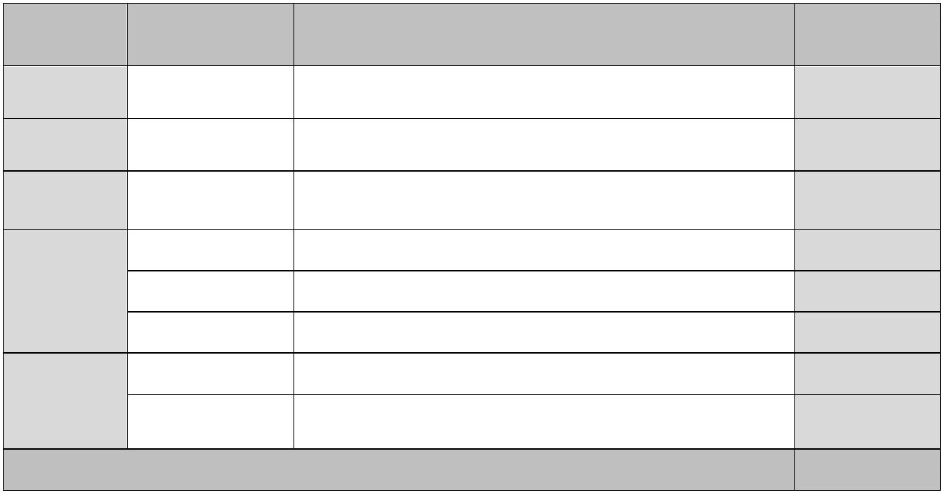
UNDÉCIMO. - Los acuerdos adoptados bajo el presente asunto se convertirán en definitivos
de no existir alegaciones y/o reclamaciones contra los mismos.
5.PCA.14.04
4.PCA.17.01
Telde
Dirección de obra y Coordinación de seguridad y salud: Instalación
semafórica del municipio de Telde
2
4.PCA.17.01-AT1
9.335,12
Total PCA 2024-2025
2.257.483,55
SÉPTIMO. - Sin perjuicio del asesoramiento técnico y jurídico que el Cabildo de Gran Canaria
preste a los municipios, éstos serán responsables de los permisos, autorizaciones y licencias
que se precisen para la ejecución de las actuaciones incluidas en el Plan.
OCTAVO. - Serán de aplicación, además de las Bases Reguladoras del Plan, las normas de
carácter general y sectorial que corresponda en particular a cada actuación.
NOVENO. - Realizar los trámites de Información y Exposición Pública preceptivos en este
expediente, de conformidad con el artículo 32 del Texto Refundido de las disposiciones
legales vigentes en materia de Régimen Local.
DÉCIMO. - Facultar al Sr. Consejero de Área de Cooperación Institucional y Solidaridad
Internacional para que, una vez sancionado definitivamente el Plan, realizar los trámites que
se precisen hasta la culminación del presente expediente.
2
2
DUODÉCIMO. - Dar traslado del presente acuerdo a los Ayuntamientos afectados.”
…
/…
Y para que conste, con la advertencia prevista en el artículo 206 del Real Decreto
568/1986, de 28 de noviembre por el que se aprueba el Reglamento de
2
Organización, Funcionamiento y Régimen Jurídico de las Entidades Locales, de que
el acta de la sesión no ha sido aprobada y, por tanto, a reserva de los términos que
resulten de su aprobación, se expide la presente certificación, de orden y con el visto

Firgas
de Régimen Local; siempre que se cumplan los requisitos del artículo 22.2.g) en relación con
el 47.2.h) del mismo cuerpo legal :
Municipio
Expediente
Descripción de la actuación
Presupuesto
Mejora de las condiciones y la accesibilidad del campo de fútbol Andrés
Rodríguez Martín
Agaete
24.PCA.01.02
24.PCA.05.01
505.681,64
Centro de transferencia de residuos
278.524,61
99.585,14
Construcción de nuevos nichos junto al lindero norte del Cementerio de
Ingenio
Ingenio
25.PCA.07.02
2
5.PCA.14.01
Reforma de biblioteca municipal de Sardina del Sur
Colector de saneamiento Avenida del Atlántico
Remodelación Casas Consistoriales y Oficinas Municipales
Instalación semafórica del municipio de Telde
492.231,55
233.644,86
219.390,80
419.089,83
Sta. Lucía T.
25.PCA.14.03

bueno de la Presidencia del Pleno del Cabildo de Gran Canaria, en Las Palmas de
Gran Canaria, en la fecha indicada al pie.
Vº Bº
EL PRESIDENTE
LA TITULAR DE LA SECRETARIA
GENERAL DE PLENO
Fdo.: Antonio Morales Méndez
Fdo.: María Dolores Ruiz San Román

